河南裹裹镖驹物流有限公司

**快**

**递**

**线**

**上**

**运**

**营**

**方**

**案**

**拟定人：田宇**

**2017年2月6日**

一、 微信公众号开发 2

1. 竞品分析 2

2. 产品定位 4

3. 业务逻辑 5

4. 后台管理 5

5. 流量分析 5

二、 公众号内容运营 6

1. 信息推送分类 6

2. 信息来源 6

3. 素材管理 6

4. 推送频率 6

5. 推送时间 6

6. 审核方式 6

7. 沟通互动 7

8. 推广方式 7

9. 微信内容运营情况分析 7

三、 平台推广方案 8

1. 推广对象 8

2. 拉新推广方案 8

3. 推广预算 9

4. 推广目标 9

5. 线上运营架构 9

四、 其他（想法） 11

# 微信公众号开发

## 1. 竞品分析

目前与校园快递、跑腿相关的主流产品有：UU跑腿，DD跑腿，人人快递，速运邦邦，近邻宝，小麦公社，乐收，递易校区版，校内达，送呗等。其中同城跑腿业务的竞争很激烈，校园跑腿业务也逐步兴起。但是基于目前整合的快递门店有利于自身校园短（小）物流综合服务平台的发展。

以下主要针对校园跑腿业务，以速运邦邦公众号，递易校区版公众号，为例，通过以下9个方面来说明。

（1）市场趋势、业界现状；

在目前情况中，同城跑腿业务竞争比较激烈，各种APP相继上线，争相抢占市场，厮杀惨烈，但市场偏向于本地化。而在跑腿业务的细分市场——校园跑腿业务中，已逐渐出现一些微信公众平台，APP类的产品，但总体发展处于起步阶段，竞争并不激烈。其中，很多跑腿业务是快递收取相关的服务，另一部分业务是代买东西，代送东西，带餐，代课、帮忙解答问题等跑腿业务。而这些产品中有很多一部分是快递末端服务商来提供的，通过提供跑腿服务，逐步吸收用户，建立与用户的粘性，从而发展为综合性服务平台。

校园跑腿服务相对于同城跑腿服务来说，跑腿区域要更加集中，时间段也更加集中，而且跑腿距离较近，所需服务费用要低得多。由于每所学校规模不同，校园环境不同，市场需求差别也较大。但校园跑腿服务在快递和外卖这两端还是有很大需求的，总体上还有很大发展空间。

（2）竞争对手的企业愿景、产品定位及发展策略；

速运邦邦：深圳市速运邦邦快递有限公司成立于2014年10月，是一家专注于为快件、物流企业提供物流信息化软件开发公司，同时是物流行业第三方平台“最后一公里”建设的供应和服务商。拥有完善的最后一公里软件系统：邦派APP，邦主APP,最后一公里邦汇系统。创新性的开发和运营为用户提供“方便、快捷、安全”的末端配送服务的O2O平台，提供一站式的末端包裹信息查询、收发和管理服务，为用户提供使用配送服务的最佳体验。解决末端配送企业关于业务细分、信息处理、客户来源和管理规范等需求，实现快递企业的经营数据分析、业务优化和业务协同。

递易：递易（上海）智能科技有限公司成立于2013年，是目前国内一家专注于提供高校快递最后一百米服务以及快递末端第三方产品技术服务的现代化物联网科技公司。目前已经在北京、上海、广东、江苏、浙江等120余家高校内推行“智能快递柜+人工服务”模式，成立智能快递服务站，此外，递易还针对快递第三方末端设计研发一系列产品链，包括智能快递柜、PDA-快递第三方作业系统、云后台快递业务管控系统、移动端等，通过SaaS模式为各个快递第三方企业提供技术服务及产品支持。

（3）目标用户

大学校园群体。

（4）市场数据

暂无！

（5）核心功能

校园短（小）物流，跑腿服务。

（6）交互设计

共享式，人人都可接单赚钱！

（7）产品优缺点

速运邦邦：改版后，页面简洁，功能突出，更方便用户下单，接单；同时增加了商城功能做进一步的数据转化。但是平台功能略微单一，仅限于跑腿服务。

递易：结合智能柜，方便客户查询快递到站情况为客户提供专门的快递代取，代寄服务，同时还包含其他多种跑腿服务；在用户的基础上提供零食等多种校园服务。但是由于内容过于丰富，显得整个页面过度冗杂，客户体验不好，好在有线下智能柜的存在，能保持客户粘性。

（8）运营及推广策略

都是线下通过整合快递门店，做数据引流，保持客户黏性，线上让用户使用平台下单，同时做数据转化。

（9）总结和行动点

综合以上两款产品，可以发现，基本都是通过线下快递的整合实现的。所以线下的管理是重点，这是保证客户来源与粘性的关键。线上的产品应做到优质的用户体验和产品内容的主次分明。产品内容不易过度丰富冗杂，产品功能要突出，同时数据转化更要潜移默化。

## 2. 产品定位

裹裹镖局是一款基于校园快递末端配送的校园短（小）物流综合服务平台。这款产品主要用于解决校园快递的末端配送（代收取快递）、外卖、代买东西，代送东西、代上课等问题，同时又能帮助解决学生多种需求的综合服务平台。

## 3. 业务逻辑

（1）线下门店做正常的管理运营。

（2）取件流程：快递到达门店，并发送短信**→**用户可以通过公众号（线上）发布订单并支付赏金**→**等待接单**→**其他本校用户接单（或由门店安排人员接单）**→**接单人员完成配送**→**由发布订单人员确认订单完成后服务人员可获得赏金。所有下单，接单，支付等流程全部通过线上完成。

（3）寄件流程：用户有寄件需求**→**通过公众号（线上）发布寄件订单，填写除金额和重量以外的其他信息**→**等待楼长接单**→**本楼楼长通过公众号接单，上门收件**→**楼长上门后，进行物品的称重，计算运费并填写面单和电子订单的金额**→**电子订单填写完成后，楼长发给用户用于支付**→**用户通过平台支付订单**→**交易完成**→**楼长与每日下午3：00之前将快递和对应面单送至门店。

（4）其他跑腿服务：用户通过平台发布跑腿需求并支付赏金**→**等待接单**→**其他用户接单（或由门店安排人员接单）**→**接单人员完成跑腿服务**→**由发布订单人员确认订单完成后服务人员即可获得赏金。所有下单，接单，支付流程全部通过线上完成。

（5）其他数据转化。如商城，寒暑假工，驾校，兼职，微商等。

## 4. 后台管理

（1）用户管理

包含当前注册用户的信息，近3天内新注册的用户信息，信息是指学校，姓名，性别，别人的评价等。

（2）订单管理

寄件订单管理，取件订单管理，其他跑腿订单管理。包含内容:重量，价格，地区，地址，物品等。

（3）意见反馈

整理收集用户的意见反馈信息。

## 5. 流量分析

（1）注册用户统计

统计分析，用户的注册数量，新用户的增长速度，用户注册的趋势等。

（2）订单数量分析统计

寄件/取件订单的数量统计（每日，每周，每月等），增长速度或降低速度，寄件订单的价格统计，取件订单的赏金统计等

（3）用户行为统计分析

用户通过什么方式关注的（扫码，朋友推荐，输入微信号/名称等）；

那个页面的点击频率较高，哪个较低，哪个按钮的使用最低；

用户更多是通过哪些操作实现跳转的。

# 公众号内容运营

## 1. 信息推送分类

行业信息：与快递行业相关的文章信息，譬如快递政策的更新等。

平台功能：与公众平台的功能更新相关内容，新功能添加和使用方法等。

目标用户：与高校大学生息息相关的文章信息。譬如学习（干货、资料、优秀文章等）、生活（兼职等）、购物（优秀产品推荐等）、娱乐（旅游、吃喝玩乐等）、情感（恋爱、毕业、成长等）息息相关的文章信息。

其他：其他内容推送。

## 2. 信息来源

各大门户网站，权威发布平台，新闻，其他微信文章，小编创作等。（注：文章内容规范见附件一）

## 3. 素材管理

通过百度图库，360图库，门户网站照片，自己拍摄，其他微信平台等途径选择合适的推送图片。

## 4. 推送频率

由于推送限制，服务号每月仅能群发4条消息。所以，每周必须推送1次消息，每次包含2-5篇文章。

## 5. 推送时间

周四至周六中午11：00之前，或下午6：00之前。如果是需要深度阅读的文章推荐在下午6点之前推送。

## 6. 审核方式

编辑好的图文信息于推送前一天发送至工作群中审核，审核通过后按照原定计划时间推送，未通过则需要完善修改，直至通过。

## 7. 沟通互动

每次信息成功推送后，文案策划需要在24小时内收集客户反馈，将核心问题做出整理提交，同时整理阅读总量和阅读量增长速度。

## 8. 推广方式

公司内部员工转发推广。

## 9. 微信内容运营情况分析

每两周对微信公众号的推送的文章内容进行总结分析，通过数据，表格，图文等确定哪些内容是目标用户所关注的内容，把客户问题回复整理成文件，针对用户反馈和数据分析，着重推送用户最感兴趣的内容。

**附件一、内容规范**

1. 不得利用微信公众帐号或微信公众平台服务发布、传播如下法律、法规和政策禁止的内容：

(1)反对宪法所确定的基本原则的；

(2)危害国家安全，泄露国家秘密，颠覆国家政权，破坏国家统一的；

(3)损害国家荣誉和利益的；

(4)煽动民族仇恨、民族歧视，破坏民族团结的；

(5)破坏国家宗教政策，宣扬邪教和封建迷信的；

(6)散布谣言，扰乱社会秩序，破坏社会稳定的；

(7)散布淫秽、色情、赌博、暴力、凶杀、恐怖或者教唆犯罪的；

(8)侮辱或者诽谤他人，侵害他人合法权益的；

(9)含有法律、法规和政策禁止的其他内容的信息。

二、不得利用微信公众帐号或微信公众平台服务制作、复制、发布、传播如下干扰微信公众平台正常运营，以及侵犯其他用户或第三方合法权益的内容

(1)含有任何性或性暗示的；

(2)骚扰、垃圾广告或信息的；

(3)涉及他人隐私、个人信息或资料的；

(4)含有其他干扰微信公众平台正常运营和侵犯其他用户或第三方合法权益内容的信息。

三、不得利用微信公众帐号或微信公众平台服务发布、传播违背中恒利益的内容，不得发布传播中恒所禁止的内容。（待续）

# 平台推广方案

## 1. 推广对象

主要针对在校大学生、教师及校内工作人员等。

## 2. 拉新推广方案

根据目前各学校情况，现在首先选择新联和财专进行推广。新联学院，店面位于校外，距离很远，学生取件非常不便，而且由于校内有悠客、菜鸟驿站竞争，收件极少；财专，学校内禁止快递进入，所有收派件均在校外进行，校内又有快递竞争。

（1）在新联、财专招聘楼长。详情见《楼长招聘计划方案》

（2）恢复学校寄件的正常定价，可根据其他快递定价适当提高调整（为了使线上下单产生优惠）。详情见《楼长揽件价格表》

（3）利用学校店面进行海报，传单结合优惠的形式进行推广。在门店内经常触及的地方张贴微信公众号的二维码，店内工作人员需要向用户推广关注官方公众号，并且建议通过公众号下单可以享受优惠，同时能够保证快递安全。

优惠活动：通过微信公众号首次下单寄件，可以减免5元（折上减免）并享受上门取件的服务；推广期前一个月通过微信公众号下单寄件均可享受8折优惠；通过微信公众号首次下单取件，不收服务费。

（4）通过现有的校园QQ群，微信群进行转发、关注，进行推广宣传。同时所有店内员工都要利用手里现有资源、渠道（朋友圈，QQ群，微信群等）每天进行转发和推广。

（5）联系校园已有的跑腿团队或个人与之合作，使之通过线上接单，赚取服务费，同时又能达到推广的作用。

（6）策划校园活动，加关注分享送礼品。详情见《活动策划方案一》

**留存：**

（1）做好公众号的内容运营，定期推送针对学生群体的文章。详情见第二章《公众号内容运营》

（2）不断优化用户体验，完善微信公众号的功能设计、界面等。

（3）

**促活：**

（1）策划校园活动，男神女神评选，第一名获得iPhone 7。

**转化：**

（1）增加外卖，约会等其他跑腿业务。将活跃用户量进一步转化。

（2）寒暑假工，微商，其他产品等

备注：留存，促活，转化的方案，需根具体运营情况而定，但留存方案中的前两点需按方案进行。

## 3. 推广预算

1、海报，传单，展架：

2、人工费用（兼职、楼长）：

3、礼品，礼包，iPhone7等：

4、研发维护的费用（服务器，研发人员工资等）

## 4. 推广目标

新联学院学生总人数为：16500人左右

财专学院学生总人数为：10000人左右

推广期前一个月，关注人数一共达到5000人，稳定订单量500单，平台活跃人数达到3000人。

推广期第二个月，关注人数一共达到10000人，稳定订单量1000单，平台活跃人数达到6000人。

推广期第三个月，看情况推广至其他学校。

## 5. 线上运营架构

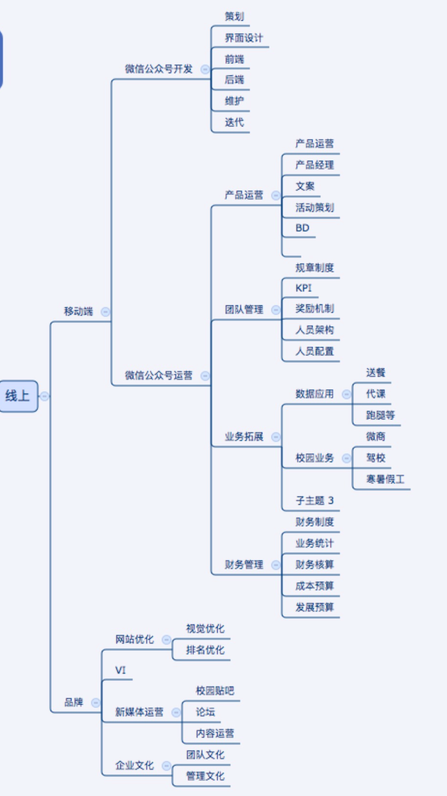

# 其他（想法）

邀请分享系统，积分系统，等级制度（权限不同）。

寄存功能，延长快递存放时间，超过3天收取服务费。

裹裹镖局商标注册。